ЛАБОРАТОРНАЯ РАБОТА №7_1
Проверка статистических гипотез
(работа может быть выполнена в Excel или в R-project)

(В. М. Буре, Е. М. Парилина Теория вероятностей и математическая статистика, - СПб., изд. «Лань», 2013; В. М. Буре, Е. М. Парилина, А.А. Седаков Методы прикладной статистики в R и Excel)

I. Две простые гипотезы

1.1) Задайте произвольным образом математическое ожидание 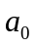 и среднеквадратическое отклонение 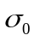 нормального распределения, 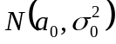, задайте вероятность ошибки первого рода и вероятность ошибки второго рода , задайте значение 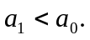 Проведите необходимые преобразования и найдите объем выборки , при котором вероятности ошибок первого и второго рода при использовании критерия Неймана-Пирсона не превзойдут выбранных значений и .

1.2) Смоделируйте две выборки объема из распределений:
и 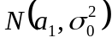. Примените к каждой из выборок критерий из п.1 для проверки гипотезы 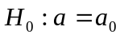 при альтернативе 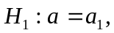 считая известным.
Сравнение не должно быть тривиальным, выберите параметры распределений так, чтобы требуемый объем выборки был не менее 50.
- Задайте значение 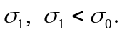 Смоделируйте выборки некоторого объема из двух распределений: и 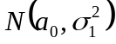. Постройте критерий Неймана-Пирсона (с вероятностью ошибки первого рода ) для проверки гипотезы 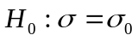 при альтернативе 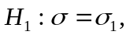 считая известным. Примените построенный оптимальный критерий для обеих смоделированных выборок.
- Смоделируйте две выборки из распределения Бернулли с 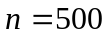, одну для произвольно заданной вероятности 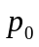, другую для произвольно заданной вероятности 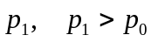. Постройте оптимальный критерий Неймана-Пирсона (вероятность ошибки первого рода ), воспользовавшись асимптотикой из интегральной теоремы Муавра-Лапласа.
- Проверьте гипотезу 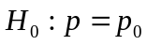 при альтернативе 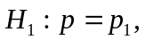 для двух смоделированных выборок из п.3.

II. Простая нулевая гипотеза, сложная альтернативная гипотеза.

- Постройте критерий с вероятностью ошибки первого рода для проверки гипотезы при альтернативе 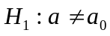, считая известным, и примените его к двум выборкам из п.1 раздела I.
- Постройте критерий с вероятностью ошибки первого рода для проверки гипотезы при альтернативе , считая неизвестным, и примените его к двум выборкам из п.1 раздела I.
- Постройте критерий (вероятность ошибки первого рода ) для проверки гипотезы при альтернативе 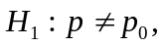 воспользовавшись асимптотикой из интегральной теоремы Муавра-Лапласа, для выборок из п.3 раздела I и примените его к выборкам.

Оформите отчет по всем выполненным заданиям. (Отчет оформляется в MS Word 2003 или в подобном редакторе)

